Ce qui fait qu'un avis Google est supprimé
Régression logistique sur les avis publiés du 12/02/2026 au 22/08/2026. Document produit le 30/09/2026.

Ce que nous avons fait
- 8 583 fiches Google, aux États-Unis et en Europe, ont été relevées une fois par jour du 11 au 24 août 2026.
- 414 539 avis publiés entre le 12/02/2026 et le 22/08/2026 ont été suivis pendant ces deux semaines. Un avis est compté supprimé quand il n'est plus visible deux jours de suite ou plus : 2 859 avis sont dans ce cas.
- Pour chaque avis, huit caractéristiques ont été relevées : la note, la longueur du texte, la présence d'une photo, le nombre de photos publiées par l'auteur, son niveau Local Guide, l'afflux d'avis sur la fiche le jour du dépôt, le secteur et la taille de l'entreprise.
- Un calcul unique, une régression logistique, mesure l'effet de chacune sur le risque de suppression, les sept autres étant égales par ailleurs. Il tient compte aussi de l'âge de l'avis, de sa durée d'observation et de la région de la fiche, sans afficher leur effet.
- Six enseignes attaquées pendant la période (quatre chaînes américaines de traitement antiparasitaire, deux salles de sport espagnoles) portent 1 089 des 2 859 suppressions. Chaque résultat est donné sans elles et avec elles. La version sans les 6 enseignes est celle à citer (385 077 avis, 1 770 suppressions).

Comment lire les graphiques et les tableaux
- Chaque ligne compare un groupe d'avis à la référence de sa famille, indiquée dans le titre de la famille : 1 étoile comparé à 5 étoiles, un compte sans niveau Local Guide comparé à un compte de niveau 1 à 4, etc.
- Le chiffre dit combien de fois le groupe est plus supprimé que sa référence. ×4,00 pour 1 étoile : quand 10 avis 5 étoiles sont supprimés, 40 avis 1 étoile le sont, à nombre d'avis égal. ×1 veut dire autant, ×0,5 deux fois moins.
- Sur les graphiques, le point donne ce chiffre et le trait sa fourchette : la valeur réelle se situe très probablement entre ses deux bouts. Un trait qui coupe la ligne verticale ×1 signale un écart non établi.
- L'échelle horizontale place ×2 et ×0,5 à la même distance de ×1 : un effet qui double le risque et un effet qui le divise par deux se voient autant.
- En bleu, les fiches sans les 6 enseignes ; en orange, toutes les fiches. Dans les tableaux, les écarts établis sont en gras.
- « Par multiplication par 2,7 » : effet d'un passage de 10 à 27 photos publiées par l'auteur, ou de 100 à 270. Même lecture pour l'afflux d'avis sur la fiche.

États-Unis et Europe
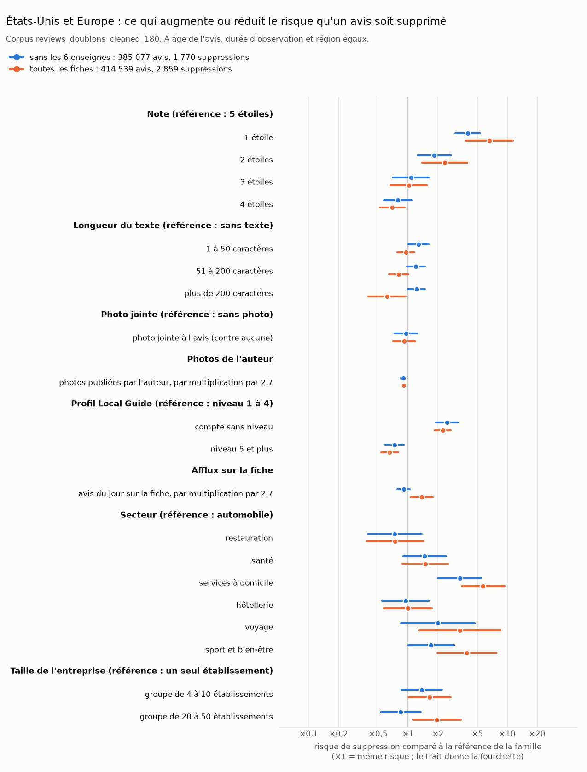

États-Unis et Europe : les chiffres
Caractéristique | Sans les 6 enseignes | Toutes les fiches
Note (référence : 5 étoiles)
1 étoile | ×4,00 (3,01 – 5,32) | ×6,60 (3,81 – 11,44)
2 étoiles | ×1,84 (1,24 – 2,72) | ×2,35 (1,39 – 3,97)
3 étoiles | ×1,07 (0,70 – 1,65) | ×1,02 (0,67 – 1,54)
4 étoiles | ×0,79 (0,57 – 1,09) | ×0,70 (0,52 – 0,92)
Longueur du texte (référence : sans texte)
1 à 50 caractères | ×1,27 (1,01 – 1,61) | ×0,95 (0,78 – 1,16)
51 à 200 caractères | ×1,20 (0,97 – 1,48) | ×0,80 (0,64 – 1,01)
plus de 200 caractères | ×1,22 (1,00 – 1,49) | ×0,61 (0,40 – 0,94)
Photo jointe (référence : sans photo)
photo jointe à l'avis (contre aucune) | ×0,96 (0,73 – 1,25) | ×0,92 (0,71 – 1,19)
Photos de l'auteur
photos publiées par l'auteur, par multiplication par 2,7 | ×0,90 (0,84 – 0,96) | ×0,91 (0,86 – 0,96)
Profil Local Guide (référence : niveau 1 à 4)
compte sans niveau | ×2,47 (1,92 – 3,18) | ×2,24 (1,86 – 2,69)
niveau 5 et plus | ×0,73 (0,58 – 0,91) | ×0,65 (0,54 – 0,80)
Afflux sur la fiche
avis du jour sur la fiche, par multiplication par 2,7 | ×0,90 (0,78 – 1,04) | ×1,37 (1,07 – 1,77)
Secteur (référence : automobile)
restauration | ×0,73 (0,39 – 1,37) | ×0,74 (0,39 – 1,43)
santé | ×1,47 (0,89 – 2,43) | ×1,49 (0,87 – 2,55)
services à domicile | ×3,32 (2,01 – 5,49) | ×5,72 (3,48 – 9,39)
hôtellerie | ×0,95 (0,55 – 1,63) | ×1,00 (0,57 – 1,73)
voyage | ×2,00 (0,85 – 4,71) | ×3,35 (1,31 – 8,57)
sport et bien-être | ×1,71 (1,01 – 2,90) | ×3,92 (1,97 – 7,82)
Taille de l'entreprise (référence : un seul établissement)
groupe de 4 à 10 établissements | ×1,37 (0,86 – 2,20) | ×1,65 (1,01 – 2,70)
groupe de 20 à 50 établissements | ×0,84 (0,53 – 1,34) | ×1,95 (1,12 – 3,40)
Sans les 6 enseignes : 385 077 avis, 1 770 suppressions. Toutes les fiches : 414 539 avis, 2 859 suppressions. En gras, les écarts établis : la fourchette ne contient pas ×1.

États-Unis
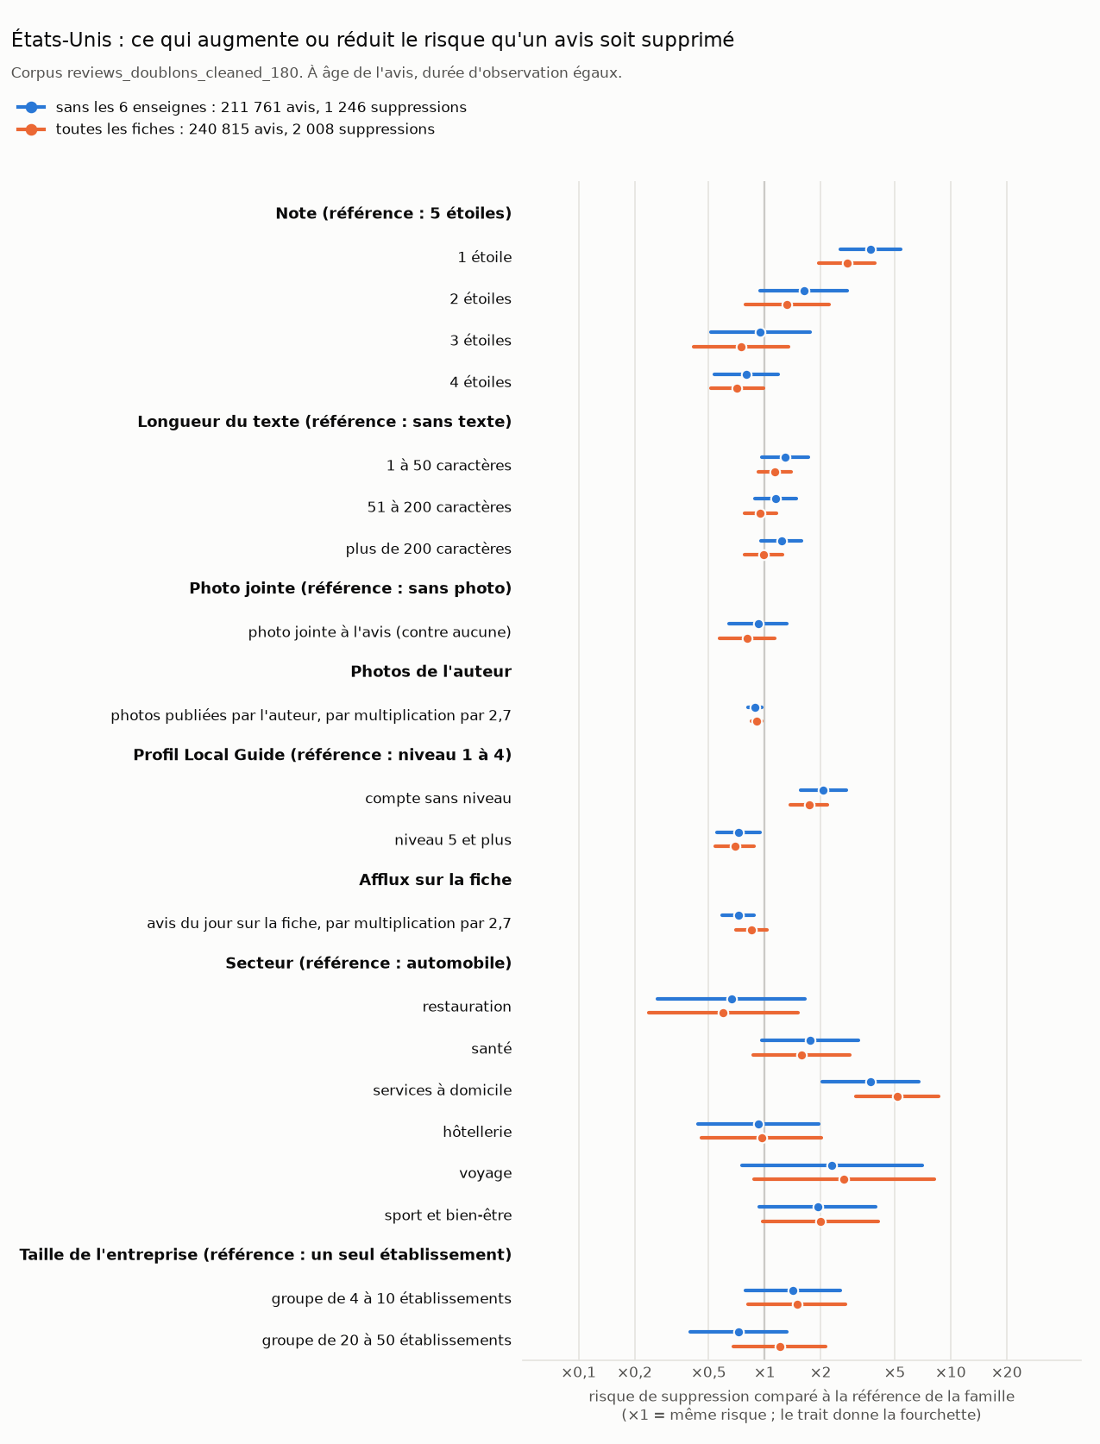

États-Unis : les chiffres
Caractéristique | Sans les 6 enseignes | Toutes les fiches
Note (référence : 5 étoiles)
1 étoile | ×3,72 (2,56 – 5,39) | ×2,77 (1,95 – 3,92)
2 étoiles | ×1,63 (0,95 – 2,79) | ×1,32 (0,78 – 2,23)
3 étoiles | ×0,95 (0,51 – 1,76) | ×0,75 (0,42 – 1,35)
4 étoiles | ×0,80 (0,54 – 1,19) | ×0,71 (0,51 – 0,98)
Longueur du texte (référence : sans texte)
1 à 50 caractères | ×1,29 (0,97 – 1,73) | ×1,14 (0,93 – 1,39)
51 à 200 caractères | ×1,14 (0,88 – 1,48) | ×0,95 (0,78 – 1,16)
plus de 200 caractères | ×1,23 (0,96 – 1,58) | ×0,99 (0,78 – 1,24)
Photo jointe (référence : sans photo)
photo jointe à l'avis (contre aucune) | ×0,92 (0,64 – 1,32) | ×0,81 (0,57 – 1,14)
Photos de l'auteur
photos publiées par l'auteur, par multiplication par 2,7 | ×0,89 (0,81 – 0,96) | ×0,91 (0,85 – 0,97)
Profil Local Guide (référence : niveau 1 à 4)
compte sans niveau | ×2,07 (1,56 – 2,74) | ×1,73 (1,38 – 2,18)
niveau 5 et plus | ×0,72 (0,55 – 0,94) | ×0,69 (0,54 – 0,88)
Afflux sur la fiche
avis du jour sur la fiche, par multiplication par 2,7 | ×0,72 (0,59 – 0,88) | ×0,85 (0,70 – 1,04)
Secteur (référence : automobile)
restauration | ×0,66 (0,26 – 1,66) | ×0,60 (0,24 – 1,51)
santé | ×1,75 (0,96 – 3,18) | ×1,58 (0,87 – 2,86)
services à domicile | ×3,72 (2,05 – 6,77) | ×5,17 (3,09 – 8,65)
hôtellerie | ×0,92 (0,44 – 1,95) | ×0,96 (0,46 – 2,01)
voyage | ×2,31 (0,76 – 7,01) | ×2,67 (0,87 – 8,15)
sport et bien-être | ×1,93 (0,94 – 3,97) | ×1,99 (0,97 – 4,08)
Taille de l'entreprise (référence : un seul établissement)
groupe de 4 à 10 établissements | ×1,42 (0,79 – 2,56) | ×1,49 (0,82 – 2,73)
groupe de 20 à 50 établissements | ×0,72 (0,40 – 1,31) | ×1,21 (0,68 – 2,14)
Sans les 6 enseignes : 211 761 avis, 1 246 suppressions. Toutes les fiches : 240 815 avis, 2 008 suppressions. En gras, les écarts établis : la fourchette ne contient pas ×1.

Europe
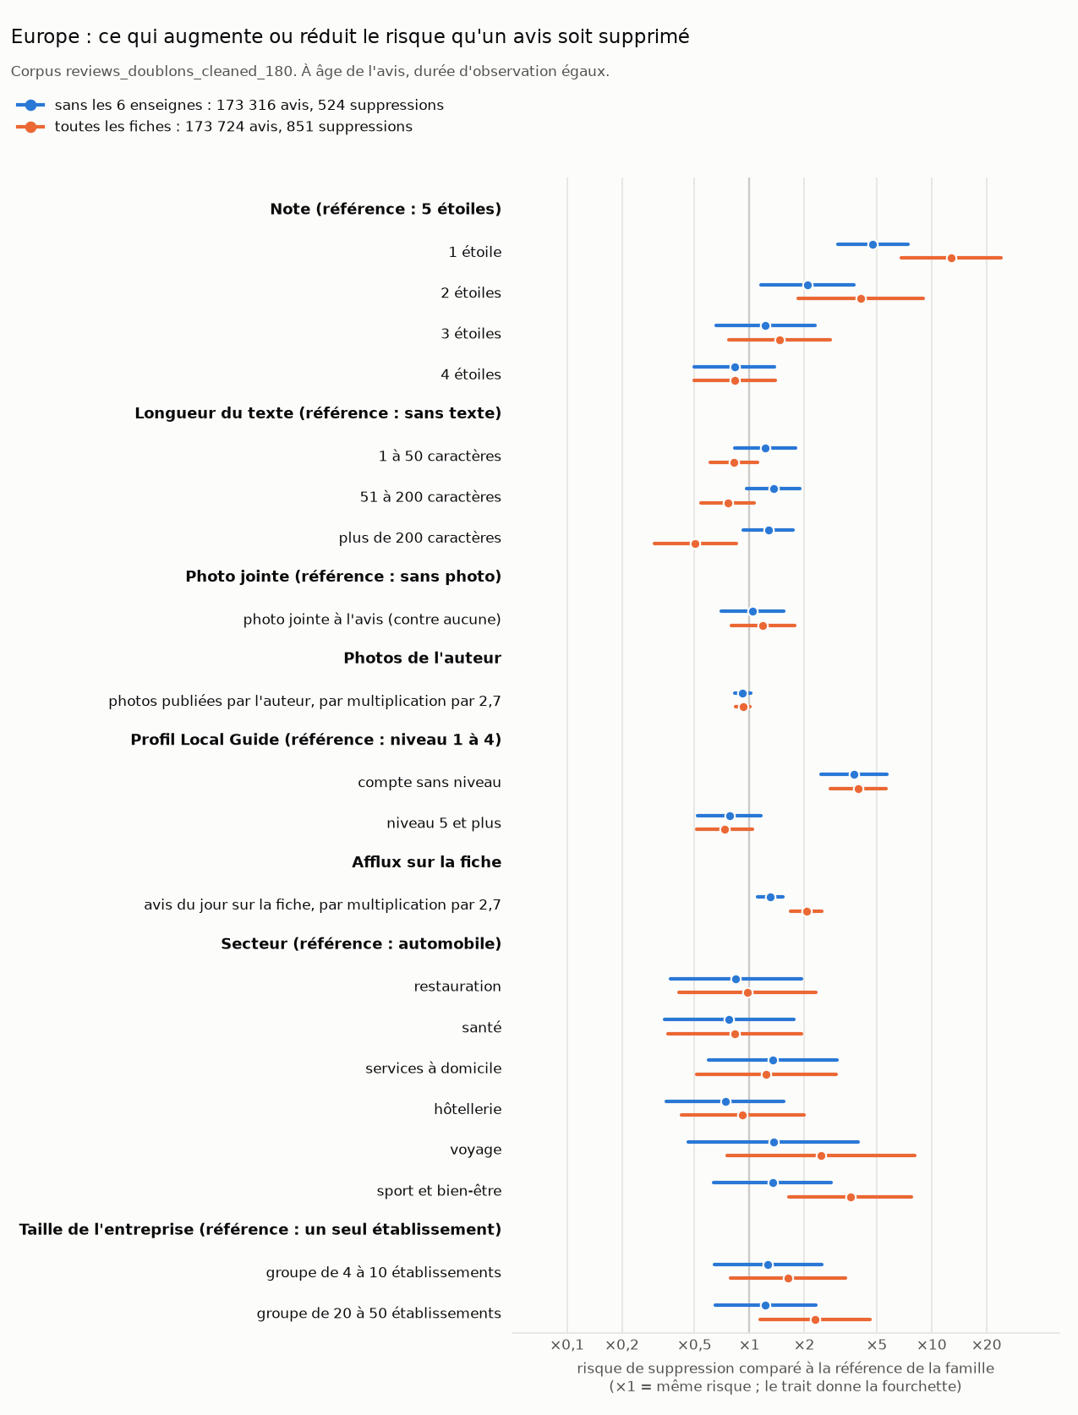

Europe : les chiffres
Caractéristique | Sans les 6 enseignes | Toutes les fiches
Note (référence : 5 étoiles)
1 étoile | ×4,76 (3,05 – 7,43) | ×12,81 (6,79 – 24,18)
2 étoiles | ×2,09 (1,16 – 3,77) | ×4,10 (1,86 – 9,01)
3 étoiles | ×1,23 (0,66 – 2,29) | ×1,46 (0,77 – 2,79)
4 étoiles | ×0,83 (0,50 – 1,38) | ×0,83 (0,50 – 1,39)
Longueur du texte (référence : sans texte)
1 à 50 caractères | ×1,22 (0,83 – 1,79) | ×0,82 (0,61 – 1,11)
51 à 200 caractères | ×1,35 (0,97 – 1,90) | ×0,76 (0,54 – 1,07)
plus de 200 caractères | ×1,27 (0,92 – 1,74) | ×0,51 (0,30 – 0,85)
Photo jointe (référence : sans photo)
photo jointe à l'avis (contre aucune) | ×1,04 (0,70 – 1,55) | ×1,19 (0,80 – 1,77)
Photos de l'auteur
photos publiées par l'auteur, par multiplication par 2,7 | ×0,92 (0,83 – 1,02) | ×0,92 (0,84 – 1,01)
Profil Local Guide (référence : niveau 1 à 4)
compte sans niveau | ×3,74 (2,47 – 5,66) | ×3,95 (2,78 – 5,63)
niveau 5 et plus | ×0,78 (0,52 – 1,16) | ×0,73 (0,51 – 1,04)
Afflux sur la fiche
avis du jour sur la fiche, par multiplication par 2,7 | ×1,31 (1,12 – 1,53) | ×2,06 (1,68 – 2,51)
Secteur (référence : automobile)
restauration | ×0,84 (0,37 – 1,93) | ×0,97 (0,41 – 2,31)
santé | ×0,78 (0,34 – 1,75) | ×0,83 (0,36 – 1,94)
services à domicile | ×1,35 (0,60 – 3,04) | ×1,24 (0,52 – 2,98)
hôtellerie | ×0,74 (0,35 – 1,54) | ×0,92 (0,42 – 2,00)
voyage | ×1,36 (0,46 – 3,97) | ×2,48 (0,76 – 8,10)
sport et bien-être | ×1,34 (0,64 – 2,83) | ×3,58 (1,65 – 7,77)
Taille de l'entreprise (référence : un seul établissement)
groupe de 4 à 10 établissements | ×1,27 (0,64 – 2,51) | ×1,63 (0,79 – 3,36)
groupe de 20 à 50 établissements | ×1,22 (0,65 – 2,31) | ×2,30 (1,15 – 4,61)
Sans les 6 enseignes : 173 316 avis, 524 suppressions. Toutes les fiches : 173 724 avis, 851 suppressions. En gras, les écarts établis : la fourchette ne contient pas ×1.

Les facteurs retenus
Règle : un facteur est retenu quand son écart est établi sur l'ensemble des fiches sans les 6 enseignes, et qu'il va dans le même sens aux États-Unis, en Europe et quand on garde les 6 enseignes.

Ce qui augmente le risque de suppression
- Note : 1 étoile ×4,00 (3,01 – 5,32) ; 2 étoiles ×1,84 (1,24 – 2,72), par rapport à 5 étoiles.
- Profil Local Guide : compte sans niveau ×2,47 (1,92 – 3,18), par rapport à un compte de niveau 1 à 4.
- Secteur : services à domicile ×3,32 (2,01 – 5,49) ; sport et bien-être ×1,71 (1,01 – 2,90), par rapport à l'automobile.

Ce qui le réduit
- Photos de l'auteur : ×0,90 (0,84 – 0,96) à chaque multiplication par 2,7 du nombre de photos publiées par l'auteur.
- Profil Local Guide : niveau 5 et plus ×0,73 (0,58 – 0,91), par rapport à un compte de niveau 1 à 4.

Écarts à ne pas citer seuls
- Longueur du texte, 1 à 50 caractères : ×1,27 (1,01 – 1,61) sans les 6 enseignes, mais sens inverse quand on garde les 6 enseignes.
- Afflux sur la fiche : ×0,72 (0,59 – 0,88) aux États-Unis et ×1,31 (1,12 – 1,53) en Europe, sans écart établi sur l'ensemble.

Sans effet établi
- Photo jointe, taille de l'entreprise.

Limites
- Un avis supprimé avant le 11 août n'a jamais été vu. Pour les avis anciens, seules les suppressions survenues pendant les deux semaines de relevé sont mesurées.
- L'âge de l'avis pèse lourd. Sur ce corpus, un avis vu dans sa première semaine disparaît 34 fois plus souvent qu'un avis vu à trois mois ou plus (294,5 contre 8,6 pour 10 000 avis). Le calcul le neutralise : les effets affichés comparent des avis du même âge.
- L'écart entre fiches américaines et européennes n'est pas affiché. Il dépend des fiches choisies pour l'étude et ne dit rien des deux marchés.
- 4 443 avis vus pour la première fois lors des deux derniers relevés sont écartés, faute de pouvoir constater deux jours d'absence. Pour la même raison, 155 avis disparus au dernier relevé ne sont pas comptés comme supprimés.
- Sur des fiches que le calcul n'a jamais vues, un avis supprimé reçoit un score plus élevé qu'un avis resté en ligne dans 85 à 90 % des cas selon le passage. L'âge de l'avis compte dans ce score.

Annexe : les effectifs
Avis et suppressions observés, avant tout calcul d'effet.
Passage | Avis | Suppressions | Fiches | Pour 10 000 avis
États-Unis, toutes les fiches | 240 815 | 2 008 | 4 273 | 83,4
États-Unis, sans les 6 enseignes | 211 761 | 1 246 | 4 175 | 58,8
Europe, toutes les fiches | 173 724 | 851 | 4 310 | 49
Europe, sans les 6 enseignes | 173 316 | 524 | 4 308 | 30,2
États-Unis et Europe, toutes les fiches | 414 539 | 2 859 | 8 583 | 69
États-Unis et Europe, sans les 6 enseignes | 385 077 | 1 770 | 8 483 | 46

Par caractéristique, États-Unis et Europe
Caractéristique | Avis, sans les 6 enseignes | Pour 10 000 avis | Avis, toutes les fiches | Pour 10 000 avis
Note
1 étoile | 23 586 | 132,7 | 24 918 | 263,7
2 étoiles | 7 555 | 55,6 | 7 689 | 68,9
3 étoiles | 10 763 | 28,8 | 10 913 | 29,3
4 étoiles | 29 896 | 21,4 | 30 863 | 26,2
5 étoiles | 313 277 | 42,1 | 340 156 | 59,9
Longueur du texte
sans texte | 103 984 | 31,9 | 112 334 | 70,6
1 à 50 caractères | 59 102 | 44,5 | 64 232 | 70,2
51 à 200 caractères | 126 546 | 47,8 | 137 838 | 66,7
plus de 200 caractères | 95 445 | 59,7 | 100 135 | 69,5
Photo jointe
sans photo | 350 177 | 46,7 | 379 343 | 71,6
photo jointe | 34 900 | 38,7 | 35 196 | 40,6
Photos de l'auteur
0 photo | 222 248 | 54,4 | 244 259 | 84,2
1 à 10 photos | 98 965 | 45,5 | 104 952 | 63,6
11 à 100 photos | 42 639 | 19,7 | 43 820 | 24
plus de 100 photos | 21 225 | 12,7 | 21 508 | 14,4
Profil Local Guide
compte sans niveau | 4 697 | 445 | 5 145 | 656,9
niveau 1 à 4 | 292 206 | 46,8 | 318 923 | 71,3
niveau 5 et plus | 88 174 | 22 | 90 471 | 27,4
Afflux sur la fiche
jusqu'à 1 fois le rythme habituel | 24 067 | 49,9 | 29 279 | 69,7
1 à 3 fois | 130 158 | 45,8 | 148 504 | 67,5
3 à 10 fois | 158 215 | 47,4 | 163 656 | 62,8
plus de 10 fois | 72 637 | 41,9 | 73 100 | 85,5
Secteur
automobile | 54 427 | 40,2 | 54 427 | 40,2
restauration | 86 579 | 21,9 | 86 579 | 21,9
santé | 60 038 | 43,8 | 60 038 | 43,8
services à domicile | 50 333 | 106,7 | 79 387 | 163,6
hôtellerie | 61 425 | 31,4 | 61 425 | 31,4
voyage | 21 970 | 63,3 | 21 970 | 63,3
sport et bien-être | 50 305 | 45,5 | 50 713 | 109,6
Taille de l'entreprise
un seul établissement | 83 314 | 47,9 | 83 314 | 47,9
groupe de 4 à 10 établissements | 133 813 | 57,8 | 133 813 | 57,8
groupe de 20 à 50 établissements | 167 950 | 35,5 | 197 412 | 85,4
« Pour 10 000 avis » : nombre d'avis supprimés sur 10 000 avis du groupe, sans correction de l'âge ni des autres caractéristiques.

6. Suppressions par secteur, avis de reviews_doublons_cleaned_all
Toute la base, avis de reviews_doublons_cleaned_all : 4 876 933 avis, toutes dates de publication, 4 508 suppressions. Cette table reprend les avis de reviews_doublons_cleaned (section 1) et en ajoute 125 253, qui portent 505 suppressions de plus, dont 414 dans les services à domicile.
Tableau 12. Avis et suppressions par secteur, reviews_doublons_cleaned_all
Secteur | Avis du secteur | % du corpus | Nombre de suppressions | % de suppression
Automobile | 653 857 | 13,4 % | 376 | 0,06 %
Services à domicile | 761 023 | 15,6 % | 1 966 | 0,26 %
Santé | 558 901 | 11,5 % | 493 | 0,09 %
Sport et bien-être | 512 023 | 10,5 % | 733 | 0,14 %
Restauration | 1 183 078 | 24,3 % | 390 | 0,03 %
Voyage | 217 483 | 4,5 % | 216 | 0,10 %
Hôtellerie | 990 568 | 20,3 % | 334 | 0,03 %
Total | 4 876 933 | 100 % | 4 508 | 0,09 %
% de suppression : suppressions du secteur divisées par ses avis. Corpus : les avis présents dans reviews_doublons_cleaned_all. Suppression : même définition que les tableaux 1 et 2.
Tableau 13. Même tableau, sans les six enseignes signalées
Secteur | Avis du secteur | % du corpus | Nombre de suppressions | % de suppression
Automobile | 653 857 | 14,3 % | 376 | 0,06 %
Services à domicile | 470 702 | 10,3 % | 761 | 0,16 %
Santé | 558 901 | 12,2 % | 493 | 0,09 %
Sport et bien-être | 510 609 | 11,1 % | 404 | 0,08 %
Restauration | 1 183 078 | 25,8 % | 390 | 0,03 %
Voyage | 217 483 | 4,7 % | 216 | 0,10 %
Hôtellerie | 990 568 | 21,6 % | 334 | 0,03 %
Total | 4 585 198 | 100 % | 2 974 | 0,06 %
Enseignes signalées : les 4 chaînes antiparasitaires américaines (services à domicile) et les 2 salles de sport espagnoles attaquées (sport et bien-être).

Annexe : survie des avis publiés pendant le relevé
Avis de reviews_doublons_cleaned_all publiés du 11 au 24 août 2026 : 32 997 avis, 744 suppressions. Même règle de suppression que la régression. Les graphiques portent sur tous les avis, enseignes signalées comprises (décision du 2026-10-01).
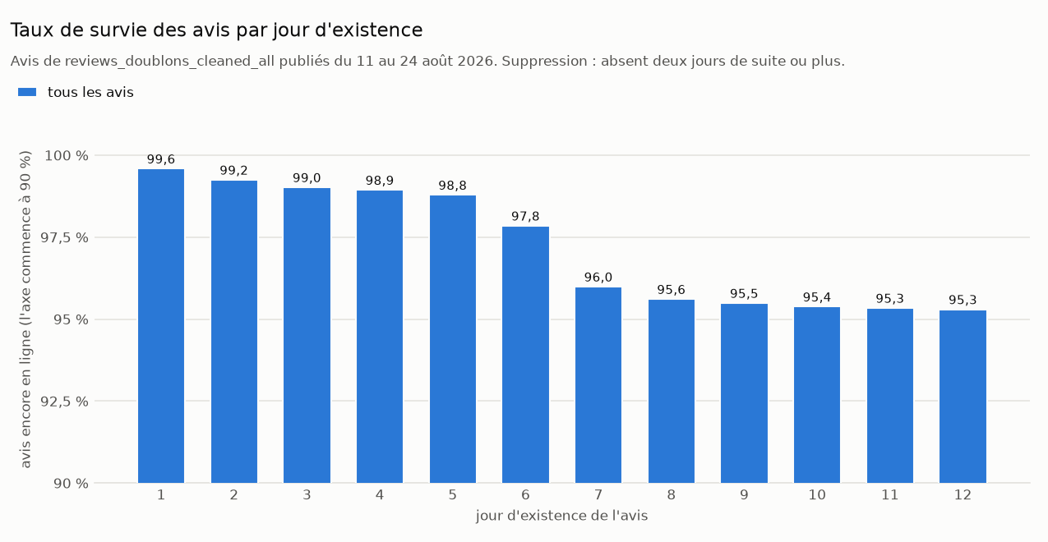
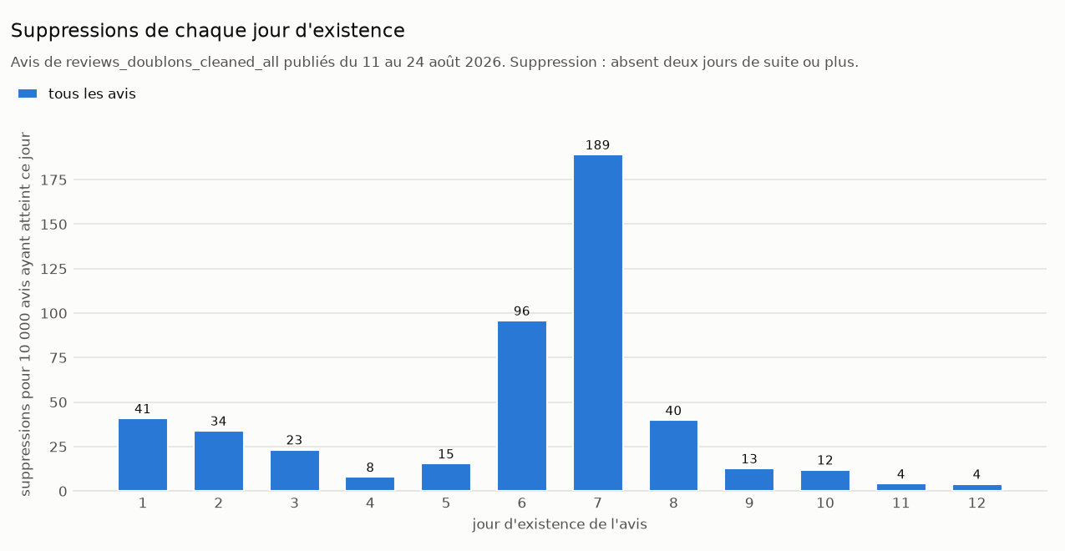

Ce que montrent les graphiques
- 95,3 % des avis sont encore en ligne à leur 12e jour : 4,7 % ont disparu. Sans les 6 enseignes, 96,4 % sont encore en ligne.
- Les suppressions se concentrent sur deux moments : les trois premiers jours (41, 34 et 23 pour 10 000 avis), puis les 6e et 7e jours (96 et 189). À partir du 9e jour, 13 pour 10 000 au plus.
- Hors enseignes signalées, le pic du 7e jour se répète chaque jour du 18 au 23 août, sur 13 à 29 fiches à chaque fois. Il tient à l'âge de l'avis : aucune purge datée ne l'explique.

Les chiffres
Jour | Avis ayant atteint ce jour | Supprimés ce jour | Pour 10 000 avis | Survie
1 | 3 428 | 14 | 40,8 | 99,59 %
2 | 27 995 | 95 | 33,9 | 99,25 %
3 | 25 311 | 59 | 23,3 | 99,02 %
4 | 22 754 | 18 | 7,9 | 98,94 %
5 | 20 101 | 31 | 15,4 | 98,79 %
6 | 17 540 | 168 | 95,8 | 97,85 %
7 | 15 017 | 284 | 189,1 | 95,99 %
8 | 12 577 | 50 | 39,8 | 95,61 %
9 | 10 250 | 13 | 12,7 | 95,49 %
10 | 7 526 | 9 | 12,0 | 95,38 %
11 | 4 872 | 2 | 4,1 | 95,34 %
12 | 2 482 | 1 | 4,0 | 95,30 %
Tous les avis.

Comment ils sont construits
- Pour chaque jour d'existence, on divise les avis supprimés ce jour-là par les avis qui avaient atteint ce jour, encore en ligne et suivis par le robot. La survie au jour N enchaîne ces pertes du 1er au Ne jour : un avis publié le 20 août ne compte que pour ses premiers jours.
- 12 jours au plus : un avis publié le 11 août atteint son 13e jour le 24, dernier relevé, où deux jours d'absence ne peuvent plus être constatés. Pour la même raison, les avis publiés les 23 et 24 août ne comptent pas (4 438 avis).
- Au 1er jour, seuls 3 428 avis comptent : ceux relevés le jour même de leur publication. Les autres sont vus pour la première fois à leur 2e jour.
- L'axe du premier graphique commence à 90 %, pour que les écarts soient lisibles.

